מטלה 2 – צילומי מסך מהפעלת התוכנית.
מגישים: ארטיום גנרלוב 319525671
תהילה מנשהאוף 206089195
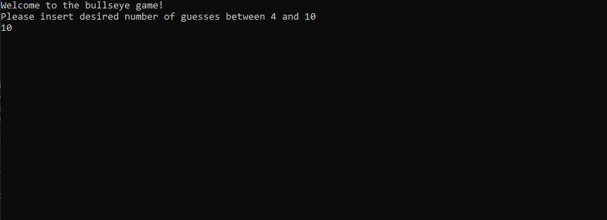
1.

2.
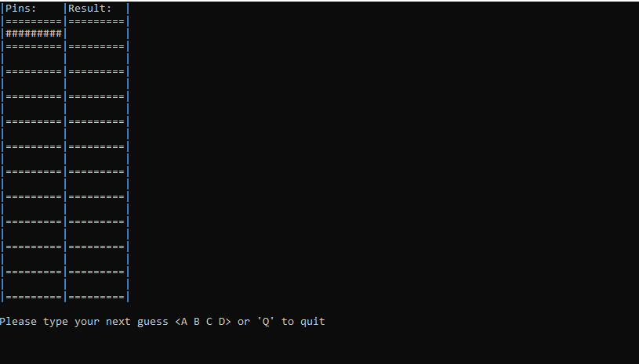

3.
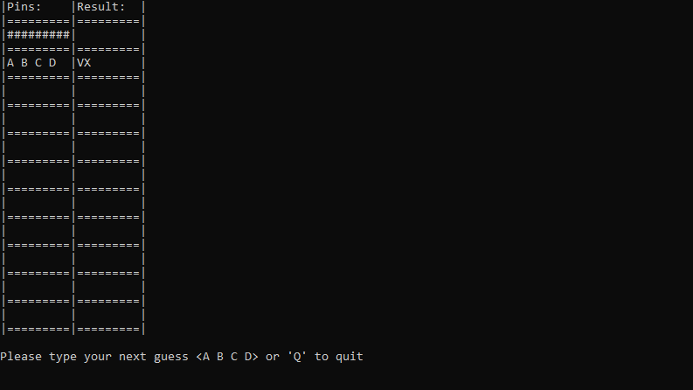

4.
